ASSUNTO: SOLICITO AO EXMO SENHOR PREFEITO MUNICIPAL, PARA QUE JUNTO AO DEPARTAMENTO COMPETENTE REALIZE A REFORMA DA CALÇADA NA PRAÇA SÃO JOSE EM FRENTE AO Nº 276 CENTRO.

DESPACHO:

SALA DAS SESSÕES ______/______/______

PRESIDENTE DA MESA
INDICAÇÃO N° , DE 2018.

SENHOR PRESIDENTE,
SENHORES VEREADORES e VEREADORAS,

Indico ao Exmo Senhor Prefeito Municipal Carlos Nelson Bueno, para que junto ao Departamento competente, realize reforma da calçada na praça são José em frente ao nº 276 centro.

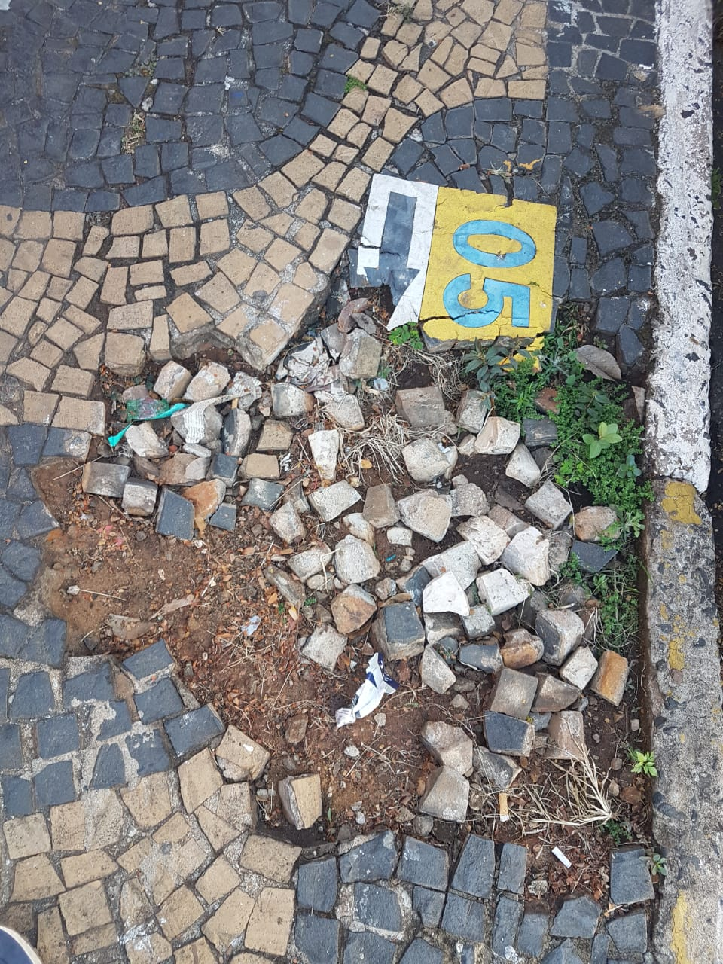

Sala das Sessões “Vereador Santo Rótolli” aos 20 de junho de 2018.

VEREADOR ANDRÉ ALBEJANTE MAZON
PTB – Partido Trabalhista Brasileiro


